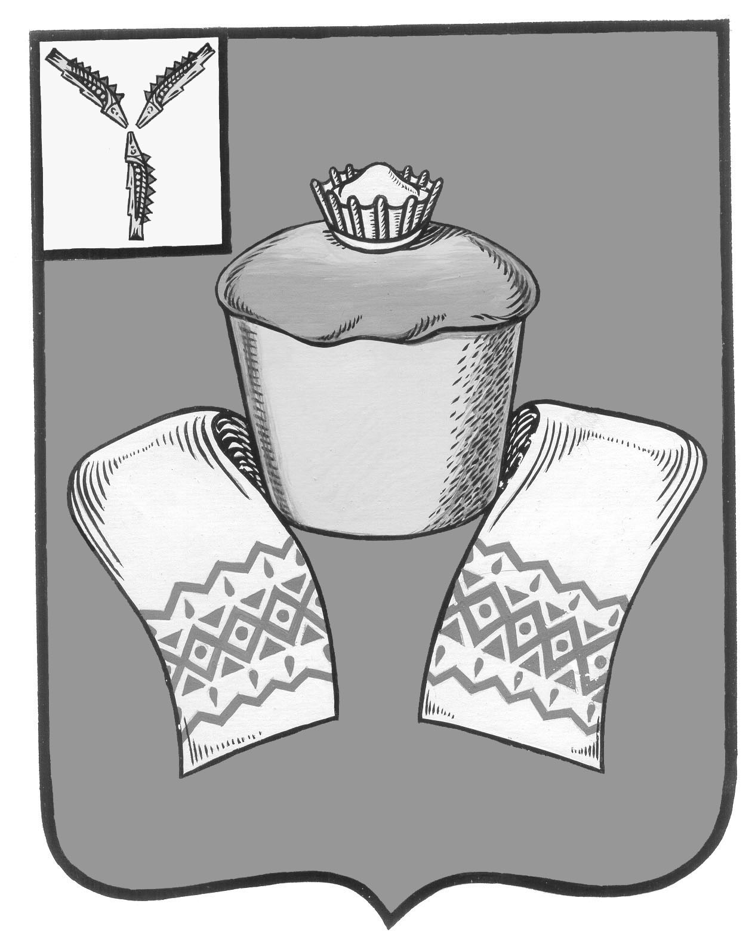

Муниципальное Собрание
Федоровского муниципального района
Саратовской области

Р Е Ш Е Н И Е

от 30 июня 2020 года № 454

р.п. Мокроус

О внесении изменений в решение муниципального Собрания Федоровского муниципального района от 20 декабря 2019 года № 395 «О бюджете Федоровского муниципального района на 2020 год и на плановый период 2021 и 2022 годов»

Руководствуясь статьей 20 Устава Федоровского муниципального района Саратовской области Муниципальное Собрание Федоровского муниципального района РЕШИЛО:
1. Внести в решение муниципального Собрания Федоровского муниципального района от 20 декабря 2019 года № 395 «О бюджете Федоровского муниципального района на 2020 год и на плановый период 2021 и 2022 годов» (с изменениями от 31 января 2020 года №405, от 25 марта 2020 года №407, от 24 апреля 2020 года №432, от 27 мая 2020 №448) следующие изменения:
1. в п.1:
1) в п.п. 1.1 цифры «377595,0» заменить цифрами «379166,5»;
2) в п.п. 1.2 цифры «383356,4» заменить цифрами «384927,8»;
2. приложение № 1 изложить в новой редакции;
3. приложение № 6 изложить в новой редакции;
4. приложение № 7 изложить в новой редакции;
5. приложение № 8 изложить в новой редакции;
6. приложение № 11 изложить в новой редакции;
7. Настоящее решение вступает в силу с момента его подписания и подлежит официальному опубликованию.

Глава Федоровского
муниципального района А.В. Наумов

Председатель
муниципального Собрания А.И. Акимов

